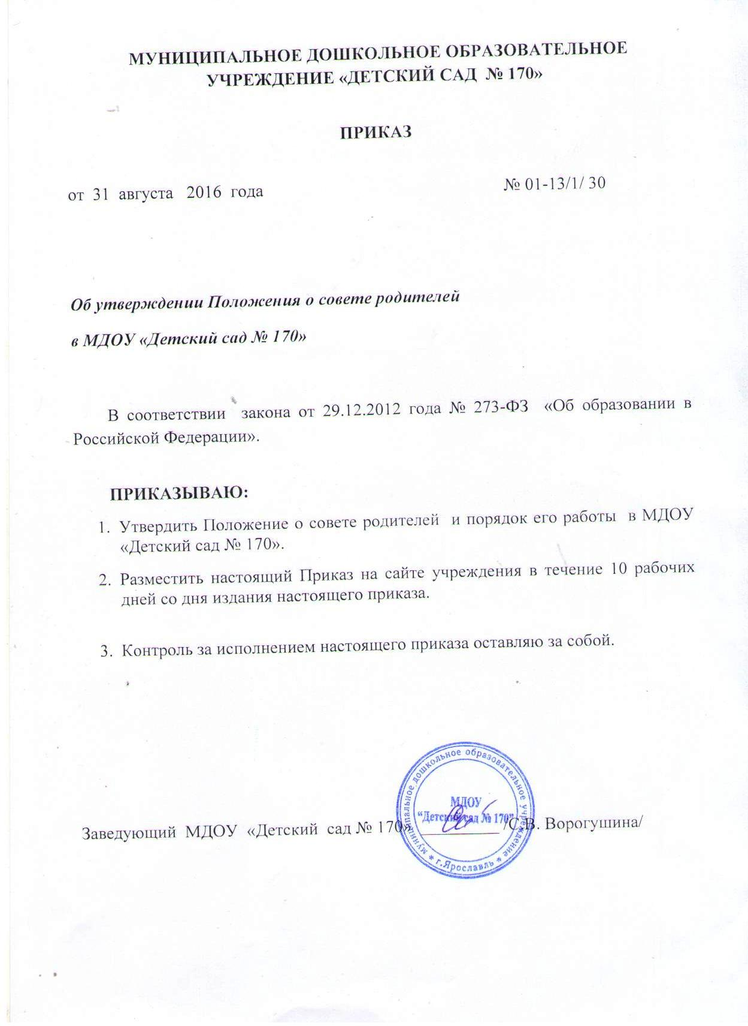
УТВЕРЖДЕНО
приказом заведующего
МДОУ «Детский сад № 170»
от «31» августа 2016 г.
№ 01-13/ 1 / 30

ПОЛОЖЕНИЕ
о совете родителей в муниципальном дошкольном образовательном учреждении «Детский сад № 170»

Компетенция совета родителей:
- Рассмотрение и разработка предложений по совершенствованию локальных нормативных актов муниципального дошкольного образовательного учреждения «Детский сад № 170» (далее - Учреждение), затрагивающих права и законные интересы воспитанников, родителей (законных представителей) воспитанников и педагогических работников.

- Участие в разработке и обсуждении программы развития Учреждения.

- Участие в организации и проведении культурно-массовых мероприятий, в том числе связанных с посещением театров, музеев, выставок.

- Привлечение добровольных имущественных взносов и пожертвований.

- Выработка рекомендаций по созданию оптимальных условий для обучения и воспитания воспитанников в Учреждении, в том числе по укреплению их здоровья и организации питания, в пределах своей компетенции.

- Рассмотрение ежегодного отчёта о поступлении и расходовании финансовых и материальных средств, а также отчёта о результатах самообследования;

- Рассмотрение вопросов об оказании материальной, медицинской и иной помощи воспитанникам;

- Выполнение иных функций, вытекающих из Устава муниципального дошкольного образовательного учреждения «Детский сад № 170» и необходимости наиболее эффективной организации образовательной деятельности.
- В состав совета родителей входят 10 родителей (законных представителей) воспитанников.
- Совет родителей избирается на родительском собрании Учреждения сроком на один учебный год. Выборы проводятся открытым голосованием. Избранным считается кандидат, набравший простое большинство голосов присутствующих на родительском собрании Учреждения.
- Состав совета родителей утверждается приказом заведующего Учреждением.
- В случае выбытия избранного члена совета родителей до истечения срока его полномочий, в месячный срок должен быть избран новый член совета родителей.
- Работой совета родителей руководит председатель, избираемый на срок полномочий совета родителей членами совета родителей из их числа простым большинством голосов присутствующих на заседании членов совета родителей.
- Совет родителей избирает из своего состава секретаря.
- Организационной формой работы совета родителей являются заседания.
- Очередные заседания совета родителей проводятся в соответствии с планом работы совета, как правило, не реже одного раза в квартал.
- Внеочередное заседание совета родителей проводится по решению председателя совета родителей или заведующего Учреждением. Совет родителей также может созываться не менее чем одной трети от числа членов совета родителей.
- Заседание совета родителей правомочно, если на нём присутствуют не менее половины из общего числа членов совета родителей.
- Решение совета родителей принимается открытым голосованием. Решение совета родителей считается принятым при условии, что за него проголосовало простое большинство присутствующих на заседании членов совета родителей.
- Решение совета родителей оформляется протоколом, который подписывается председателем и секретарём совета родителей.
- Возражения кого-либо из членов совета родителей заносятся в протокол заседания совета родителей.
- Для участия в работе совета родителей при необходимости, по предложению одного из его членов, решением председателя могут приглашаться на заседание совета родителей педагогические работники Учреждения и (или) родители (законные представители) воспитанников и иные лица.

